26/03/2024

AURELIEN PLAZZOTTA

Projet de validation de formation

RNCP niveau 6 Developeur web et web mobile

LANCEMENT D’UN SITE WEB POUR UBC CREATION

Création et mise en ligne d’un site web dynamique

|  |  |
| --- | --- |
| **Identifiants du document** | |
| Date de création | 2024-03-26 |
| Dernière mise à jour | 2024-03-26 |
| Status | Travail en cours |
| Version | 0.0.1 |
| License | ISC |

Table des matières

I. Présentation de la structure 3

1. Présentation de l’entreprise 3

i. Origine 3

ii. But de l’entreprise 3

iii. Bureau et organisation 3

iv. La concurrence 4

v. Rôle du projet orienté web 5

vi. Existant et fréquentation des prospects et clients 6

2. Objectifs du site 6

3. Cible du site 6

vii. Population type 7

viii. Segmentation de la cible 7

ix. Objectifs quantitatifs 7

x. Périmètre du projet 8

xi. Existant et hébergement du site web 8

II. Enjeux 8

III. Objectifs et public visé 8

IV. Spécifications techniques du site 8

4. Contraintes techniques 8

V. Contenus et documents fournis 9

VI. Inspiration et charte graphique 9

VII. Promotion et suivi 9

VIII. Contacts et pilotage du projet 9

IX. Analyse et conception 9

1. Pourquoi avoir choisi SysML ? 9

2. Diagramme d’analyse 0

3. Story map 0

4. User story 0

5. Diagramme de définition de bloc 0

X. Front-end 0

1. Outils et bonnes pratiques 0

2. Une API pour l’intégration d’une fonctionnalité 0

XI. Back-end 0

1. Pile technologique 0

xii. Contrôle de version de code source Git 0

xiii. Containerisation avec Docker 1

xiv. Administration de la base de données avec Adminer 2

2. Patron de conception : MVC 3

3. Sécurité du code 3

i. La faille de sécurité XSS 3

XII. Annexes 4

# Présentation de la structure

## Présentation de l’entreprise

### Origine

L’entreprise existe sous la forme d’une SAS., soit Société à Action Simplifiée, créée et gouvernée par Monsieur Carlos de Sousa depuis 2013, localisée à 1795 rue de la Source 45160 OLIVET et immatriculée en préfecture au registre du commerce et des sociétés du Loiret.

L’entreprise est constituée d’une douzaine de salariés et génère un chiffre d’affaires annuel d’environ 1,2 millions d’euros.

### But de l’entreprise

L’entreprise propose des prestations dans deux domaines d’activités stratégiques :

1. Construction
2. Rénovation
3. Les projets de constructions font l’object des services suivants :
   1. Construction de maisons individuelles
   2. Maçonnerie générale tous corps d’état
   3. Gros oeuvre
   4. Aménagement d’intérieur et extérieur
   5. Isolation
   6. Aire de jeu
4. Les projets de rénovation couvrent les services associés aux :
   1. Habitations
   2. Aires de jeux existantes
   3. Salles de conférence
   4. Salles des fêtes
   5. Salles de réunion
   6. Théâtre

### Bureau et organisation

L’entreprise constituée de différentes couches de management et coeurs de métiers :

1. Direction : UBC Création est dirigée par une unique personne, sus-mentionnée dans le pagraphe précédent, savoir Carlos de Sousa, qui agit en qualité de chef d’entreprise.
2. Administation/ Comptabilité : Madame Emilie de Sousa assume le rôle de Responsable administrative et comptable.
3. Supervision d’équipe : Monsieur Jérôme DRULAC et Matthieu BRICOURT management chacun une équipe de 5 spécialistes
4. Les artisans : enduiseurs, plaquistes, couvreurs-zinceurs, menuisiers agenceurs, peintres.

#### Assurer le renouvellement d’un bassin de jeunes recrues :

Des candidats en contrat d’apprentissage en provenance du lycée professionnel Gaudier Brzeska à Saint Jean de Braye (Loiret), effectuent parfois un cursus au sein d’UBC CREATION et peuvent faire l’objet d’une embauche à l’issue de leur examen.

Cette coopération de 22 semaines permet à des jeunes de 15 à 19 ans issus des filières bac professionnel :

1.Aménagement et finition du bâtiment

2. Technicien du bâtiment : organisation réalisation du gros oeuvre

3. Technicien constructeur bois

de découvrir le métier dans des conditions favorables à leur épanouissement grâce à l’encadrement vigilant d’experts métiers reconnus dans la région Centre-Val de Loire.

L’entreprise maintient quant à elle, une communication institutionnelle avec les instances de l’éducation nationale et *in fine*, renforcer sa visibilité sur le marché local et maintenir une image d’entreprise engagée dans le renouvellement des compétences.

#### Piste exploratoire pour le perfectionnement des futures recrues :

Une amélioration des compétences des candidats à une possible issue d’un bac pro peut s’effectuer sous la forme d’une poursuite d’études via le cursus suivant :

1. Brevet de Technicien Supérieur Bâtiment

La formation est également dispensée par le lycée Gaudier Brzeska et fait l’objet d’un enseignement général de 10h/semaine et d’un corpus professionnel de 22h/semaine, sur deux années.

### La concurrence

Voici un bref récapitulatif des concurrents directs, indirects et de substitution d’UBC Création.

|  |  |  |  |  |  |
| --- | --- | --- | --- | --- | --- |
| Nom | Date de création | Nombre de salariés | Chiffres d’affaires (en milliers €) | Localité | Domaine de compétition |
| Jmml Renovation | 2020 | 5 | 870 | Saint Jean de la Ruelle | Rénovation, peinture, isolation |
| AD Construction | 2003 | 6 | 319 | Saint Jean de la Ruelle (45) | Maçonnerie |
| Queiros | 2000 | 3 | 143 | Saint Denis en Val (45) | Ravalement |
| Orelec | 1999 | 2 | 101 | Orléans (45) | Maçonnerie, rénovation |
| Jeux Kompan | 1991 | 3 | 205 | Châteauroux (28) | Aires de jeux |
| Altrad | 1985 | 25-30 | 16 144 | Béziers (34) | Aires de jeux |
| Husson | 2015 | 5-8 | 540 | Veigne (37) | Aires de jeux |

*Source : infogreffe.fr, societe.com, pappers.fr*

Le marché est atomisé et se compose d’acteurs nombreux et prêts à parcourir jusqu’à 75 km (en moyenne) pour effectuer des chantiers dans les départements limitrophes au Loiret : Loir-et-Cher, Eure-et-Loire, Essone, Seine et Marne, Yonne, Cher, Nievre.

De plus, nombre de concurrents bénéficient du soutien publicitaire et logistique d’un réseau national. Environ 90% des entreprises observées bénéficient d’ores et déjà d’un site web, de type vitrine, conduisant à deux constatations :

1. L’existence de vitrines commerciales en ligne cause une situation fragile pour UBC Création, qui manque d’apparaître dans les résultats de recherche pour les prospects utilisant internet comme point d’entrée dans leur démarche de sélection d’un prestataires de services.
2. Le contenu des sites web mentionnés au point précédent ne sont finalement que des «démonstrations statiques » (dit site vitrine) et de par leur absence totale de fonctionnalités et de dynamisme, présente une opportunité pour UBC Création pour se démarquer instamment et durablement grâce à la mise en ligne d’un site professionnel aux mécaniques riches et complexes.

### Rôle du projet orienté web

Le projet de site web s’inscrit dans une stratégie de conquête de parts de marché sur la région Centre-Val de Loire sur les prestations courantes et à forte marge commerciale pour le ravalement de façade, la petite grosse maçonnerie, réaménagement de salles de spectacle et la fabrication et pose d’aires de jeux.

Exposer un portfiolo en ligne permet, outre le gain en publicité et *in extenso* en visibilité, de consolider son image d’entreprise fiable et capable d’assumer des chantiers complexes afin de convaincre des acteurs exigents comme les communautés de communes.

Le troisième rôle visé par la création et le lancement d’un site web vise à fidéaliser nos clients durablement en les convainquant de faire appel à nos services sur des thématiques connexes et de féderer une communauté active de rapproteurs d’affaires.

### Existant et fréquentation des prospects et clients

Il n’existe pas d’existant associé à un actuel ou précédent site web. UBC Création ne possède ni n’héberge aucune vitrine web associé à ses activités.

Les communications entre prospects/clients et l’entreprise s’effectuent habituellement par voie téléphonique. Les SMS servent de canal secondaire et les courriers électroniques sont employés pour les communications plus formelles et/ou administratives.

Le bouche à-oreille favorable suite à la réalisation réussie des chantiers incarne le moyen priviligié de l’entreprise pour renforcer son portefeuille de clients et renouveller son carnet de commandes.

Le trafic prévisionnel est très faible et correspond aux dimensions fort modestes de l’entreprise, savoir plusieurs dizaines de visites par mois sont attendus.

Les offres premiers prix d’hébergeurs populaires répondront sans difficultés aux besoins de termes de bande passante et puissance computationnelle des serveurs nécessaires au maintien en conditions opérationnelles dudit site web.

L’entreprise ne dispose d’aucune statistique relative au taux de rebond et au taux de conversion en raison de l’absence d’un site web antérieur au présent projet.

Aucune page ou technologie n’est à récupérer pour assurer le succès du lancement du site. Seules des photographies d’anciens chantiers seront incorportés au catalogue visuel du projet.

## Objectifs du site

Le site web poursuit deux principaux enjeux :

Le projet s’apparente à une vitrine destinée à assurer la **promotion de l’entreprise** et à l’implémentation d’une charte graphique spécifique propice à la construction et au développement d’une identité visuelle aisément reconnaissable par les prospects et clients de l’entreprise.

Des fonctionnalités d’ajout, de lecture, modification et suppression de fiches techniques, photographies et messages assureront le renouvellement et la **maintenance et du portfolio, et du catalogue de chantiers** d’UBC Création, afin de communiquer le succès des prestations et le gage de sérieux de l’organisation.

Un **système d**’**actualités** pourrait voir le jour, et assurerait une première phase de communication institutionnelle, comme communiquée précédemment dans le présent dossier, à l’intention de futurs candidats à l’apprentissage dans la spécialité du bâtiment.

## Cible du site

### Population type

**TODO ! INTRODUIRE PERSONAE !! A REECRIRE !**

La population ciblée par le projet est entièrement constituée de particuliers (i.e. personnes physiques) appartenant à la guilde connue sous le nom de Fichtre des Raids.

Population cible durant le lancement du projet : 8 personnes, toutes membres de Fichtre des Raids.

Leurs caractéristiques sociologiques sont homogènes. Il s’agit de personnes âgées de 25 à 45 ans, de nationalité française, disposant d’un ordinateur personnel et d’une connexion internet stable et d’un débit suffisant disponible au quotidien pour vivre des sessions de jeu s’étalant de 2 heures à 15 heures par semaine.

Les centres d’intérêts du groupe incluent les particularités suivantes :

* Les jeux vidéo en ligne sur une base régulière (au moins une connexion par semaine)
* Les jeux de rôle orientés médiéval-fantastique (*viz.* Dark fantasy, low fantasy), ou science-fiction de type dystopie

### Segmentation de la cible

**TODO ! A REECRIRE !!**

Il n’existe aucune classification, priorisation ou découpage ou subdivision quelconque visant la poursuite de tactiques commerciales particulières à un segment de la population cible.

Chaque membre est traité avec respect et considération quel que soit son grade ou ancienneté.

Les mêmes considérations sociétales s’appliquent aux futures recrues potentielles.

Sélectionnés parmi les joueurs disponibles sur le serveur de jeu à la fois demandeur d’appartenance à une guilde et respectueux de son prochain. L’harmonie psycho-affective est le moteur principal de toute interaction, hors considération socio-culturelle, entre membres de la guilde et entre ses membres et le reste des joueurs du royaume (*i.e.* non-membres).

### Objectifs quantitatifs

**TODO ! A REECRIRE !**

Comme indiqué précédemment, le trafic attendu est considéré très faible et diminue ainsi les barrières à l’entrée pour le choix de l’hébergeur. Les besoins en puissance du micro-processeur, la quantité de mémoire vive et de bande passante délivrées par le serveur web à louer sont donc très modestes.

2 à 5 embauches sont attendues par mois et représentent autant d’inscriptions dans la base de données assurant le stockage du système d’informations utilisateurs du site web.

### Périmètre du projet

Le site web est prévu pour être établi en **langue française** uniquement lors de son lancement en-ligne.

L’ajout de l’anglais ne fait l’objet d’aucun avantage comparatif, les locuteurs anglophones ne traitant nullement avec ce type d’organisation. Cette tendance est considérée négligeable et le besoin de traduction du site web en langue étrangère est *in fine*, inexistant.

Le **support pour périphériques mobiles** (i.e. smartphones et tablettes tactiles) est jugé **recommandé** et non urgent.

L’implémentation d’une solution logicielle pour web orienté bureau et PC portables s’effectue après le lancement de la version du site web ciblant les dispositifs mobiles.

### Existant et hébergement du site web

Il n’y a pas d’existant. Cette particularité du cahier des charges et des prestations adoptées est traitée en détail dans la sous-rubrique « Contraintes techniques » du présent document.

# Enjeux

# Objectifs et public visé

# Spécifications techniques du site

## Contraintes techniques

Le nom de domaine retenu par les dirigeants de l’association est : https//www.ubccreation.fr

L’hébergeur de données sélectionné est **planethoster**, disponible sur [www.planethoster.com](http://www.planethoster.com), reconnu pour sa fiabilité et ses prix abordables suite à des expériences concluantes liées à d’autres activités de ces mêmes membres.

Planethoster assure à la fois l’hébergement des données et le rôle du registrar, soit le fournisseur de noms de domaines en location.

L’offre intitulée « Hébergement web illimité » à 6 € TTC / mois, soit 72 € par an, a été retenue afin d’assurer les besoins d’hébergement du projet pour une période (initialement définie) de 1 an. Elle présente les caractéristiques suivantes :

Dans l’hypothèse où le trafic viendrait à augmenter durablement et de manière significative, le comité de pilotage de la guilde (constituée des membres du Bureau de l’association ainsi que ses 3 officiers) accepte la possibilité de souscrire à l’offre dite « Forfait Pro » facturée 2 € TTC supplémentaire par mois.

Le nouveau coût potentiel d’hébergement s’élèverait donc à 96 € TTC / an pour bénéficier d’un matériel plus performant :

* Environnement semi-dédié : Hébergement des données sur un serveur mutualisé avec très peu de comptes
* Serveur web Lightspeed engine en lieu et place d’ Apache
* Technologies LSCache et LiteMage natives

# Contenus et documents fournis

# Inspiration et charte graphique

# Promotion et suivi

# Contacts et pilotage du projet

# Analyse et conception

## Pourquoi avoir choisi SysML ?

Le langage de modélisation système SysML (*i.e.* System Modeling Language) a été préféré à son plus ancien homologue UML (i.e. Unified Modeling Language). En effet, SysML présente des atouts indéniables :

* Plus d’offres d’emplois : en raison de son caractère simplifié (et non moins riche !), plus proche des besoins actuels des organisations. La charge cognitive pour apprendre le langage est réduite.
* Courbe d’apprentissage plus rapide : son nombre réduit de diagrammes accélère sa prise en main par les programmeurs souhaitant s’orienter vers une carrière d’Analyse-Programmeur, Analyse fonctionnel ou Architecte Logiciel, grâce à son nombre réduit de diagrammes, soit 9 en lieu et place des 14 présents en UML ! Cela encourage son adoption au sein des organisations et réduit le risque encouru par ses employeurs dans l’hypothèse d’une pénurie de talents.
* Communication plus efficiente : les interlocuteurs non-techniciens impliqués dans le déroulement des premières phases du projet logiciel :
  + Phase exploratoire : Investigation de nouvelles opportunités, exploration de la faisabilité d’intégration d’une technologie et évaluation de l’adéquation entre les pre-concepts et les besoins des utilisateurs.
  + Concept : Identification des parties prenantes, et leurs besoins, évaluation de concepts alternatifs, recommandation de solutions possibles.
  + Développement (ne pas confondre avec le développement « programmatique » du futur logiciel) : production de calendriers détaillés, identification et management du risque et des opportunités métiers (y a –t-il un nouvel outil en interne, en sus du projet actuel et connecté à ce dernier, qui bénéficierait aux équipes et dont le rôle et ses possibles bienfaits sont insoupçonnés ?).
  + présents lors des réunions entre associées à l’analyse, l’expression et/ou l’architecture d’une solution logicielle existante ou nouvelle, A REVOIR] ont plus de facilité à comprendre SysML en raison d’une grande réutilisabilité de ses symboles.
* Modéliser des projets non logiciels : SysML permet de modéliser des voitures, réfrigérateurs, aires de jeux, et tout autres équipements dénués d’électronique (bien que les 3 examples cités peuvent faire se voir intégrer une couche de composants électroniques et d’un firmware associé).
* Moins monolitique, plus adaptable : SysML permet, contrairement à sa contre-partie UML, offre l’immense avantage de modéliser des systèmes adoptant des languages non-orientés objets.

En effet, le paradigme orienté objet étant sur le déclin depuis plus d’une décennie, à la fois en France, et surtout à l’international, présente des caractérisques de moins en moins séduisantes pour les nouvelles générations de programmeurs :

1. Le caractère monolitique et compliqué des hiérarchies de classes (aujourd’hui évitées de plus en plus), avec les mixin et enfin les traits (voir PHP et Rust)
2. Les structures de données muables sont remplacées au profits d’équivalents immuable (*e.g.* DateTimeImmutable)
3. Les iterateurs : remplacement l’usage des larges collections d’objets. Evalués superficiellement (*viz*. uniquement lors de leur appel), ces requièrent l’allocation d’un bloc mémoire nettement plus petit grâce à l’évaluation de chaque valeur uniquement lorsque ces dernières sont appelées.
4. Les fonctions anonymes : offrent une meilleure clarté d’une code tout en évitant la verbosité d’une function standard et sa possible encapsulation qui nécessite la compréhension d’un contexte supplémentaire. Ces dernières sont non-modélisables avec un language de modélisation entièrement orienté objet.

## Diagramme d’analyse

Ce diagramme presente le plus haut niveau d’abstraction logique entre la réflexion menant à l’identification des besoins et leur conditions requises à leur bonne exécution entre les différents acteurs et l’implémentation de la solution logicielle finale déployée sur le serveur de production.

Il s’agit de l’unique diagramme en SysML (et UML) permettant de modéliser une phase d’analyse. Il présente l’avantage d’être aisé à comprendre par tous les interlocuteurs du projet, quelque soit leur historique socio-culturel.

Ce diagramme d’analyse est essentiel pour s’assurer de la bonne cohésion entre les besoins des utilisateurs et le produit final. Il peut et doit être mis à jour au fil de l’évolution des besoins afin d’assurer la continuité du projet et la délivrance d’une valeur ajoutée aux opérationnels métiers toujours renouvellée.

**TODO ! Ajouter lexikon avec explications exclude et include !**

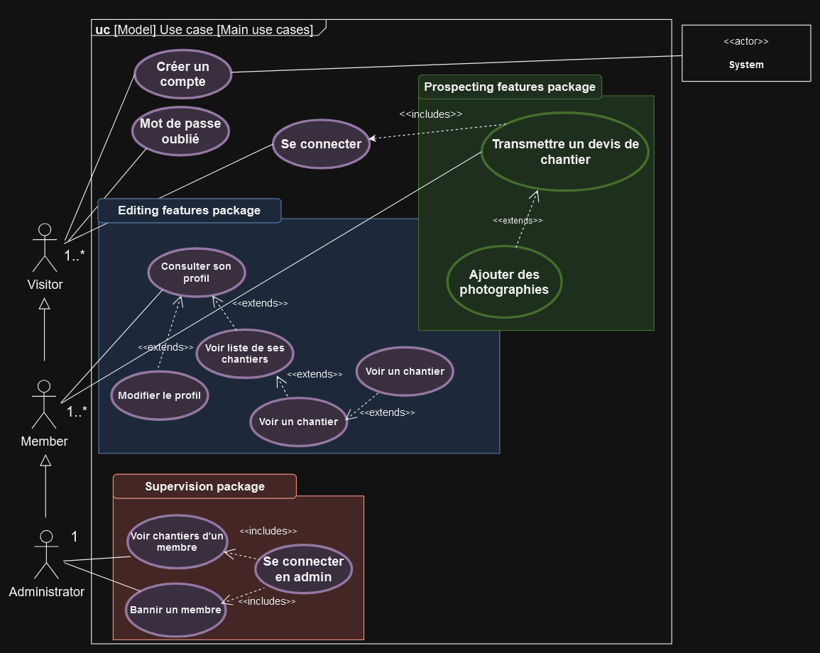

*Lexikon* :

* **includes** : notation qui n’implique pas une relation de dépendance, mais plutôt que lorsque le scénario cible est invoqué, le scénario noté par la relation d’inclusion est lui aussi exécuté.
* **extends** : relation qui informe que le scénario peut être optionellement exécuté après que le scénario cible, se suffisant à lui-même est exécuté.

## Story map

La « cartographie d’histoires utilisateur », ou *story map*, est un document composé des élements fonctionnels d’un projet de génie logiciel. Elle fait partie intégration des projets adoptant la philosophie embrassant le manifeste Agile et notamment sa méthode de management dite Scrum, elle même calquée sur la supervision d’une équipe de rugby.

Ce document ne requiert aucune aptitude technique et peut être lu et compris par toutes les parties prenantes du dit projet.

Son but est de **confirmer avec le client que les besoins de l’outil à développer ou à améliorer ont été bien compris** par l’équipe en charge du susdit développement.

La story map permet également à cette même équipe de décomposer le travail en de nombreuses sous-tâches afin de réduire la complexité technique et faciliter l’établissement d’un calendrier prévisionnel d’itérations logicielles.

Enfin ce document offre un troisième atout : celui de faciliter le coût en jours/homme pour un projet ou sous-projet, et ainsi déterminer le montant hors taxes à facturer au client.

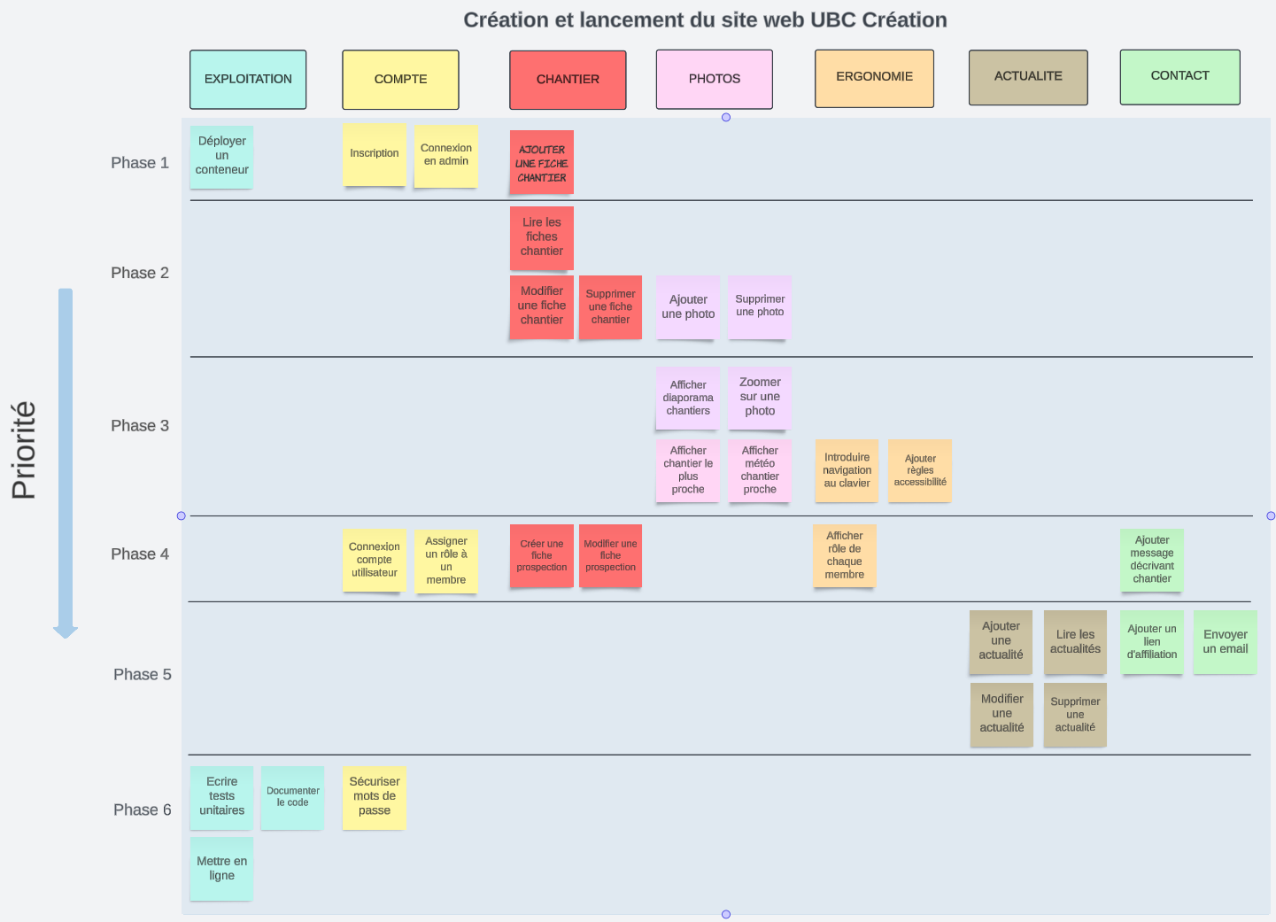

## User story

Une « histoire utilisateur », ou *user story*, est l’un des composants de la story map. La user story représente une fonctionnalité à implémenter, voire un couloir fonctionnel, pour une user story dite « épique », laquelle requiert le découpage en sous-tâches, soit plusieurs user story.

Le but de ce découpage est de réduire et les délais d’implémentation, et la complexité technique, afin de pouvoir intégrer dans un *sprint* (période comprise entre deux semaines et deux mois avec une propension pour le premier).

La user story permet de maximiser la valeur utile délivrée au client tout en compartimentalisant le niveau de risque dans le cas où le besoin du client a changé ou lorsque sa spécification fonctionnelle est mésinterprétée par l’équipe en charge de son implémentation.

Voici un example de user story intégré au projet :

* **ID : 001**

USER

STORY

* **Titre S’inscrire en créant un compte utilisateur**
* **Type : fonctionnel**

###### Description

En tant que visiteur (*i.e.* futur utilisateur), je souhaite publier une fiche prospection afin de formaliser les besoins de mon chantier afin de permettre à l’entreprise d’établir un devis juste et des délais précis.

###### Règles métier

1. Créer un compte validé pour publier une description de mon chantier.
2. Seul un unique compte peut être créé par courriel.
3. Un compte utilisateur n’est validé qu’après un clic sur un clien de confirmation envoyé par courriel.
4. La création du compte et la gestion de ses données doit être conforme au Règlement sur la Gestion et Protection des Données européen (*i.e.* RGPD).
5. Saisir au moins huit caractères, dont un chiffre, un caractère spécial et un caractère alphabétique en capitale pour la définition du mot de passe.
6. Le lien de confirmation expire après 15 minutes.
7. Le lien de confirmation est unique et est désactivé après usage ou expiration.
8. Un code « captcha » est généré durant l’affichage du formulaire d’inscription et doit être saisi correctement pour confirmer la création du compte, sous réserve de la susmentionnée validation par courriel.

###### Tests d’acceptation

* Scénario n°1 : Lorsque je saisis un nom d’utilisateur déjà présent dans la base de données et finalise la création du compte, je reçois un message d’avertissemen, empêchant la confirmation de création.
* Scénario n°2 : Lorsque je saisis une adresse électronique déja existante dans la base de données utilisateurs, je reçois un message d’avertissement, lequel suspend également la confirmation de création de compte.
* Scénario n°3 : Lorsque je saisis un mot de passe d’une longueur de caractères inférieures à 8, sans caractère spécial et/ou sans majuscule ni chiffre, un message d’avertissement est affiché et empêche la validation du formulaire.
* Scénario n°4 : Je saisis un courriel erroné, c’est-à-dire qui existe mais ne m’appartiens pas, puis valide la création du compte.

Je ne peux valider la création du compte en raison de mon incapacité à cliquer sur le lien de confirmation (le courriel étant envoyé à une adresse dont je ne connais pas le mot de passe).

Avant l’expiration du lien sous quinze minutes, je saisis de nouveau le même nom d’utilisateur avec cette fois-ci le courriel désiré (*i.e.* m’appartenant bel et bien). Un message d’avertissement apparaît pour signaler que le nom d’utilisateur est déjà pris.

Ce dernier est de nouveau libre lorsque le lien de confirmation expire.

* Scénario n°5 : Je saisis un code « captcha » différent de celui aléatoirement généré. Un message d’avertissement est affiché, un nouveau code est généré et les champs de formulaire conservent leur données à l’exception du mot de passe.

*Nota bene :*

Les règles métier 3, 4 et 5 peuvent être assignées à une autre user story orientée vers la validation de compte, faisant de la présente user story une « épique ».

Le découpage est utile en équipe pour faciliter l’implémentation en parallèle ou dans des délai d’intégration courts.

## Diagramme de définition de bloc

Type de diagramme le plus courant en SysML, le diagramme de définition de bloc permet d’afficher différents genres de modèles d’élements et ses relations afin d’établir la structure d’un système.

Les élements modélisables, dit de définition, peuvent être l’un des genres suivants :

(*e.g.* interfaces, spécifications de flux, contraintes de blockes, types de valeurs, acteurs bloc)

* interfaces
* spécifications de flux
* contraintes de bloc
* types de valeurs
* acteurs
* bloc

Son (plus proche) équivalent en UML est le diagramme de classes.

*Lexikon* :

 Référence unidirectionnelle : un élément pout accéder à un autre élement de définition.

 Généralisation : un élément de définition hérite de toutes les propriétés et méthodes d’un élément parent.

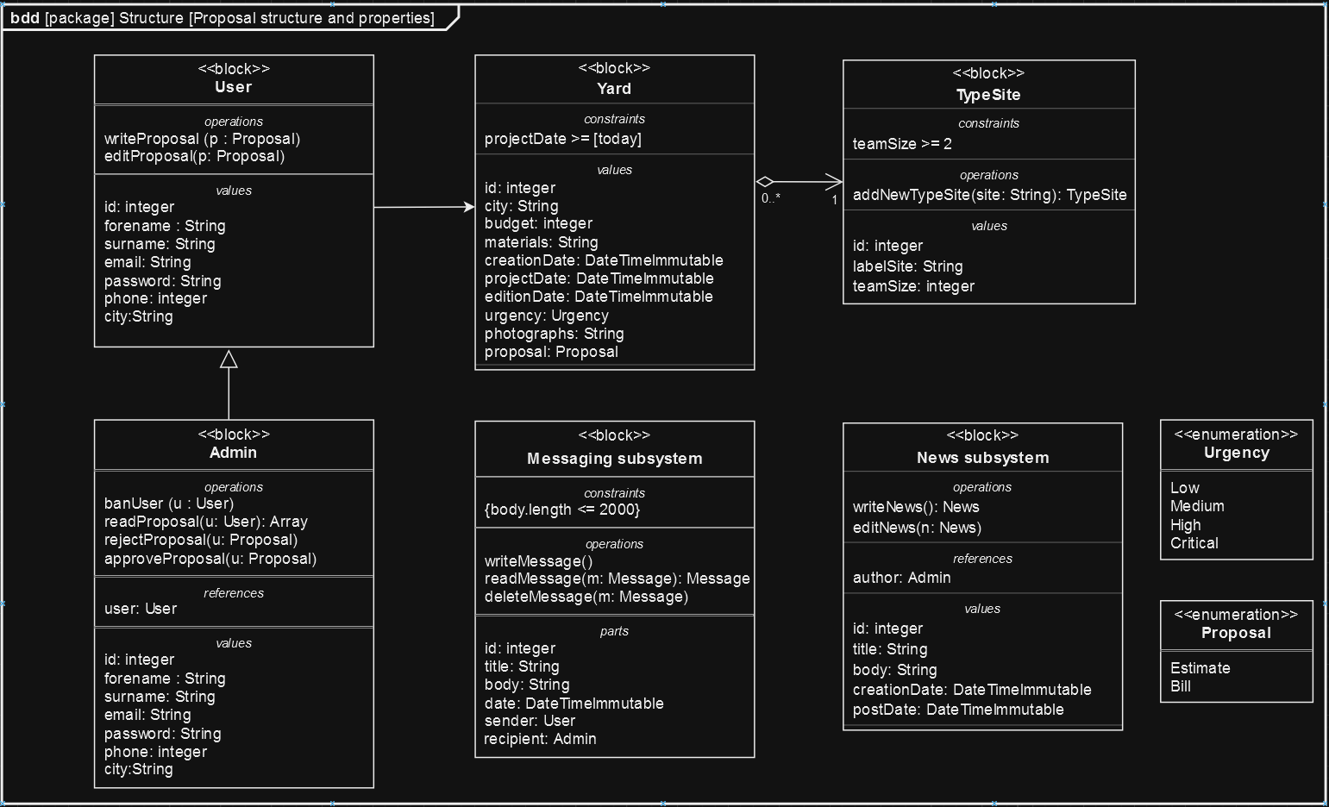

*Figure 1.3* – Diagramme de définition de bloc

# Front-end

## Outils et bonnes pratiques

#### CSS

* CSS pur pour une meilleur réutilisabilité des feuilles de style.
* Emploi des unités « vh » et rejet des % pour assurer la cohérence avec différentes résolutions d’écran des périphériques utilisateur (pose les bases du responsive design).
* Usage de la paire propriété / valeur: `overflow : visible/overflow` pour garantir un affichage contrôlé des contenus éditoriaux dépassant la fenêtre active du navigateur *(i.e.* objet JavaScript **Document**).

Aucune dépendence à Bootstrap ou TailwindCSS

Avant de chercher à éviter de réinventer la roue, il est pertinent et formateur d’apprendre au préalable à savoir créer une première fois cette roue. C’est pourquoi, il a été décidé d’écrire les feuilles de style en pur CSS.

La montée en compétences et l’adéquation aux besoins du client n’en n’ont été que renforcées. En d’autres termes, implémenter un squellete et une couche visuelle sur mesure ont permis à la fois d’apprendre et d’intégrer une solution sur mesure !

Choix du JavaScript asynchrone en usant des promesses (*viz.* **Promise** type) comme méthode moderne.  
L’ancienne méthode AJAX et de son API XMLHttpRequest est rejetée car elle est inutilement verbeuse d’une part, et occasionne des fuites mémoire dûes à l’appel des classes objet **Observable** qui requièrent de mettre fin à la souscription de l’instance d’objet après son dernier appel et complique la maintenance d’autre part.

## Une API pour l’intégration d’une fonctionnalité

Le front-end du site web fait appel à l’API OpenWeather, disponible à l’adresse : https://openweathermap.org/current

# Back-end

## Pile technologique

### Contrôle de version de code source Git

Insérer ou revoir les captures d’écran du précédent projet tracemyplane avec SII Learning.

### Containerisation avec Docker

#### Pourquoi Docker ?

Autoformation de ce pôle de compétences grâce à l’ouvrage *Learn Docker in a month of Lunches*, écrit par Elton Stoneman, ancien Architecte logiciel au sein de l’entreprise Docker, publié aux éditions Manning en 2020.

Docker permet d’empaqueter (*i.e.* packaging) une application avec toutes ses dépendances afin d’exécuter cette applicationdans n’importe quel environnement logiciel, la rendant portable entre centre de données,ordinateurs de bureau ou portables et l’infonuagique.

Docker brise les barrières entre équipes de développement et d’exploitation, assure le transfert de compétences d’un pôle à l’autre et accélère le déploiement de projets de génie logiciel tout en réduisant les phases de configuration.

#### Rôle et bénéfices

TODO

1.1.2 modernizing legacy apps

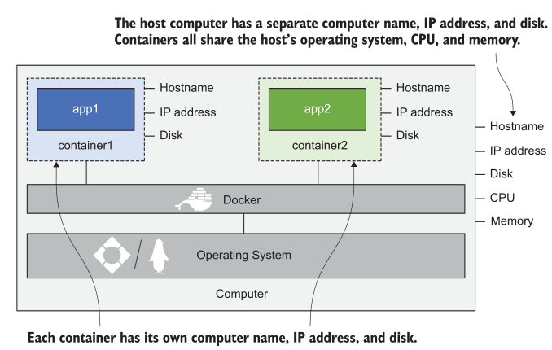

*Source : Learn Docker in a month of lunches, 2020, Stoneman*

*Figure 1.1* – Plusieurs conteneurs sur un ordinateur partagent l’OS, le CPU et la mémoire

Utiliser un outil de containeurisation est bien moins coûteux en ressources matérielles que les machines virtuelles et ne requièrent pas de formation associée à cette technologie complexe.

Le parc informatique de l’organisation s’en trouve réduit (ainsi que les factures énergétiques pour alimenter en électricité ce dernier) et la courbe d’apprentissage est accélérée, diminuant le nombre de jours-homme requis pour les nouveaux développeurs.

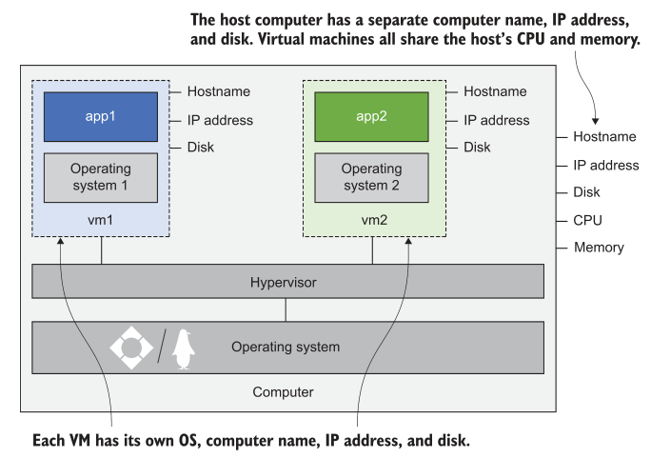

*Source : Learn Docker in a month of lunches, 2020, Stoneman*

*Figure 1.2* – Plusieurs machines virtuelles sur un ordinateur embarquent chacune leur propre OS

### Administration de la base de données avec Adminer

L’outil de pilotage de la base de données SQL retenu est Adminer, disponible à l’adresse : <https://www.adminer.org/>. Le choix d’une telle solution face à son concurrent plus populaire PhPMyAdmin s’est fait naturellement :

* Parfois **plus rapide** pour certains traitements, e.g. les requêtes d’insertion.
* **Portabilité extrême** : Adminer présente la particularité unique d’exister sous la forme d’un unique fichier PHP, rendant la solution d’administration facile à déplacer, copier, sauvegarder et archiver.
* **Prise en main facile** : sa courbe d’apprentissage et requiert moins d’effort pour atteindre un niveau opérationnel que sa contr-partie PhpMyAdmin, peut-être plus complet mais plus difficile à utiliser, et maîtriser.

## Patron de conception : MVC

Le patron de conception (*viz.* design pattern) Modèle-Vue-Contrôleur a été adopté afin d’atteindre les objectifs suivants :

* Meilleure lisibilité : la base de code est plus claire à lire et comprendre par les développeurs actuels et futurs.
* Meilleure modularité : les problèmatiques d’accès à la base de données, la couche métier et la couche visuelle directement accessible aux visiteurs sont tous trois implémentés sous forme de composants réutilisables. L’application devient alors moins monolitique et réduit les coûts et délais de maintenance.
* Flexibilité technologique : ce découplage réduit aussi la dépendance de la base de code à une technologie spécifique et permet l’expérimentation et l’intégration d’autres langages.

Par example, migrer vers un autre système de base de données n’impacte que le composant Contrôleur.

Autre example, adopter un nouveau cadriciel CSS, comme basculer de Bootstrap à TailwindCSS voit son impact contingé au seul composant Vue et réduit le risque d’introduire des régressions lors d’une nouvelle itération logicielle.

## Sécurité du code

Des surfaces d’attaque peuvent apparaître dans la base de code tout au long du cycle de vie du projet logiciel dû à des fonctionnalités (ou même des pans fonctionnels) présentent des failles de sécurité qu’un client ou tierce partie non autorisé (*i.e.* un programmeur malveillant) peut exploiter afin d’accéder à des données sensibles du serveur web. Le vol ou la corruption de données personnelles ou même injecter du code malicieux pour voler des informations saisies par l’utilisateur ou encore saturer la bande passante et/ou capacité computationnelle du microprocesseur hébergeant le serveur web du site sont des scénarii courants.

C’est pourquoi il est de la responsabilité du programmeur de s’assurer de la résolvation ou du moins de la mitigation des failles de sécurité de la base de base de code afin de protéger à la fois la protection de la confidentialité des données transmises par les utilisateurs et le maintien en conditions opérationnelles du serveur web et in fine, garantir une prestation de qualité avec un taux de disponibilité du service surpassant les 99% (la règle des cinq neufs recquiérant une main d’oeuvre très qualifiée ainsi que l’implémentation de mécanismes de redondance des baies serveurs et grappes de disques durfaisant partie du domaine fonctionnel de l’administrateur réseau et systèmes).

De plus, la continuité d’activité est un critère de pérénité pour le site web développé et déployé et impacte directement l’image de l’entreprise qui l’exploite.

### La faille de sécurité XSS

Dite « cross script site scripting », cette surface d’attaque consiste à injecter du code écrit en JavaScript dans une requête chaînée (*viz.* query string) alimentée après l’URI dans une requête HTTP GET transmise dans l’en-tête de requête par le navigateur au serveur web, sous la forme : "?name1=value1&name2=value2".

Une ancienne méthode (dépréciée car utilise ke jeu d’encodage de caractères ISO-9951-1) consiste à remplacer les caractères spéciaux suivants : **&**, **<**, **>**, **"** et **‘** par leur entités correspondantes, afin qu’ils soient affichés et nonexécutés comme du code.

<pre><code>

<a href= "login.php "htmlentities() ;

<code><pre>

Une méthode privilégiée : htmlspecialchars() ;

### Rôle du contrôleur

Le contrôleur reçoit une requête HTTP (*i.e.* classe Request) et communique avec les modèle, service et constructeur de formulaire puis retourne une réponse HTTP (*i.e.* classe Response) contenant une page HTML.

Il ne génère pas nécessairement une vue, lorsqu’il produit par example une réponse au format JSON, XML ou CSV.

### Internationalisation

TODO : fichiers config/packages/framework.yaml et messages.fr.yaml (voir chatgpt)

### SEO : Search Engine Optimization

TODO: balises meta dans fichier HTML

# Annexes

1. Location du nom de domaine et location du serveur web pour héberger les données du site :

* Migration entrante gratuite
* Créer des comptes N0C isolés, redondants et illimités
* Caching Pro inclus et accélération LSCache native, activée par défaut
* Litespeed Entreprise offert sur la version Pro
* Bande passante illimitée et trafic jusqu'à 60 000 visiteurs par mois
* WAF Pro inclus et protection Anti-Malware
* Réseau Internet premium AS53589 avec protection anti-DDOS
* Latence optimale (connecté à France IX, Equinix IX, QIX et TorIX)
* IPextension - Plus de 1000 IP supplémentaires (SEO)
* Plusieurs versions PHP, Python, Node.js, Ruby
* Installateur de CMS en un clic
* Outil de création de site web inclus
* Nombre de bases de données illimitées
* Nombre de boîtes mail illimité et filtre anti-spam N0C Pro inclus
* 1 nom de domaine inclus et bureau d'enregistrement accrédité par l'ICANN (.fr, .ca, .be, .ch, .us, .uk
* Certificats SSL dédiés et wildcard Let's Encrypt offert pour chaque nom de domaine
* Partition externe N0C Storage extensible (100 GB gratuits)
* Sauvegardes quotidiennes (jusqu'à 20 jours) vers un 2e centre de données
* Datacenters Tier III et Tier IV en France, Suisse et Canada
* Garantie satisfaction de 60 jours ou remboursement
* Support 24/7 et activation instantanée
* Panneau de contrôle N0C en marque blanche (revendeur)
* Haute disponibilité (99.99% en moyenne)

*Figure 1 - Plaquette descriptive de l’offre d’hébergement de planethoster*

1. Comparatif holistique des languages UML et SysML

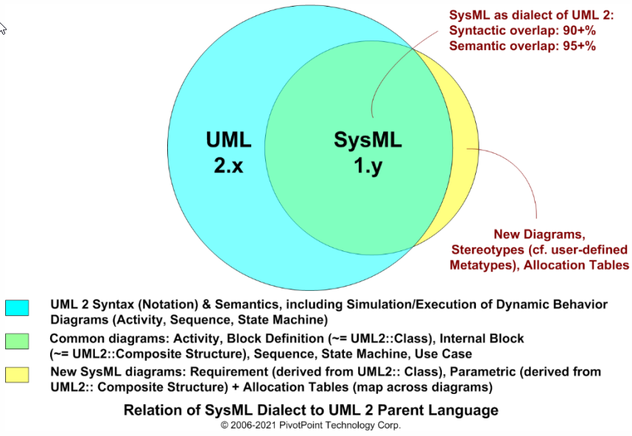

*Figure 2 – Relation entre le dialecte SysML et son langage parent UML*

dfg

dfg